赤瞳之刃家族后台开发说明

更新日期：2015.05.08

更新者：toby

**摘要**：

**关键字**：family

|  |  |  |  |
| --- | --- | --- | --- |
| **版本号** | **修改内容简介** | **修改日期** | **修改人** |
| V1.0.0 | 初稿 | 2015-05-08 | toby |
|  |  |  |  |
|  |  |  |  |

# 家族功能

**策划文档地址，负责人samuel**

<http://svn.taomee.com/dolphin/client/trunk/design/document/05_活动社交/社交相关/D计划家族系统.docx>

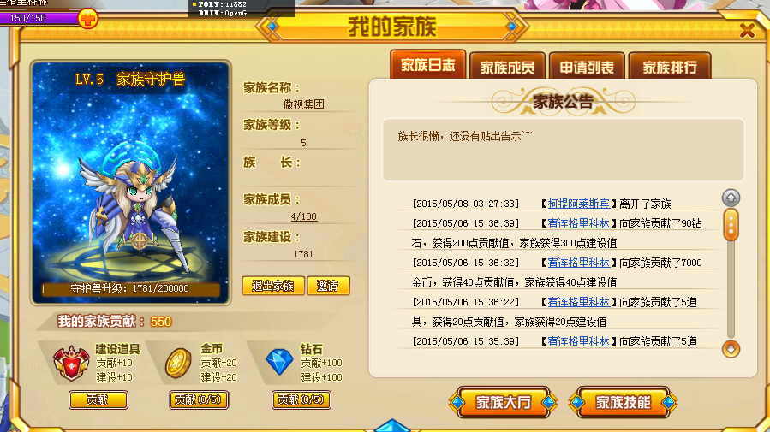

**主要开发模块划分**

|  |  |
| --- | --- |
| 功能模块:  家族基础信息，家族成员管理，家族建设，家族排行，家族推荐，家族商店，家族日志，家族消息，家族技能，家族属性加成，家族大厅，家族设置，家族副本等。  主要源码文件:  family_processor.cpp,family_processor.h,family_utils.cpp,family_utils.h, switch_proto.cpp, proto_processor.cpp  其它还有db表操作类，rank_svr清除家族信息协议，home_svr广播家族大厅状态，online里面打包解包，登陆，商店等位置，搜关键词family可以查到    配表:  family_templates.xml(前后端共用)，  attribute.xml(用的id有20多个，搜索family) | |
| 模块名 | 开发说明 |
| 家族基础信息 | 相关协议  cli_cmd_cs_0x0701_family_create  //创建家族，里面包含申请id，名字查重，插入成员，更新排行等初始化操作  cli_cmd_cs_0x0707_family_get_info  // 拉取家族信息  cli_cmd_cs_0x0702_family_dismiss  // 解散家族，验证族长身份密码，清空mysql成员记录，redis名字，排名记录，遍历删除成员属性，并用家族消息协议通知成员 |
| 家族成员管理 | cli_cmd_cs_0x0708_family_get_member_info  // 查看单个成员信息  cli_cmd_cs_0x0710_family_get_member_list  //拉取成员列表  cli_cmd_cs_0x0703_family_apply  // 申请加入  cli_cmd_cs_0x0713_family_deal_invite  // 玩家收到家族邀请后的处理  cli_cmd_cs_0x0716_family_get_event_list  // 拉取家族事件列表，现在家族事件只有邀请和申  请加入两种，家族面板显示的只有申请列表  cli_cmd_cs_0x0717_family_event_deal  // 族长或副族长处理家族事件  cli_cmd_cs_0x0706_family_set_member_title  // 族长或副族长修改成员职位，踢出成员  cli_cmd_cs_0x0704_family_quit  // 玩家主动退出家族  cli_cmd_cs_0x0705_family_leader_reassign  cli_cmd_cs_0x0723_family_leader_reassign_request  // 族长转让，需要验证密码，双方在线确认，交互流成见表后面附图 |
| 家族建设(贡献) | cli_cmd_cs_0x0709_family_contribute  //有三种建设方式，在配表family_templates.xml里面的contribute和build行配置贡献和升级参数，注意家族贡献和建设值是分开记录的，个人贡献用属性存，可以在换家族时带到其他家族消费用，建设值记录在家族成员信息family_member_table里面，只对本家族有效。 |
| 家族排行 | cli_cmd_cs_0x0219_get_ranking  //通用的拉排行协议查询，对应排行类型搜RANKING_TYPE_FAMILY和  family_rank_sub_type_t  FamilyUtils::update_family_rank_score  // 更新所有家族排行的函数入口，在拉取家族信息的地方调用，不是在有成员信息变更时调用，避免并发操作冲突 |
| 家族推荐 | cli_cmd_cs_0x071F_family_get_recommend_list  //拉取家族推荐列表，用family_match_info_table单表+sql实现推荐规则，规则描述见dbsvr里面的  FamilyMatchInfoTable::get_rand_match_list |
| 家族商店 | 通用商店框架，搜onlineproto::MARKET_TYPE_FAMILY和FAMILY_SHOP_PRODUCT |
| 家族日志 | cli_cmd_cs_0x071E_family_get_log_list  //拉日志列表， 日志文字模板在  family_templates.xml里的logtemplate行，后台按顺  序存每一条日志的变量序列，格式见  commonproto::family_log_t，新增日志会调用函数FamilyUtils::insert_family_log |
| 家族消息 | cli_cmd_cs_0x0720_family_msg_notice  // 家族消息不是家族事件，是用来通知玩家交互的信息，比如邀请加入，转让族长，申请加入通过等。用后台buff存放，有操作触发时或登陆时推送，玩家点击查看后删除，发送函数是  FamilyUtils::send_family_msg_notice  FamilyUtils::send_offline_family_msg_notice  玩家在线时会通过switch转发通知，并会写入到对方buff里面 |
| 家族技能 | cli_cmd_cs_0x0725_family_tech_up  // 家族技能是一个独立的属性强化途径，通过消耗家族贡献提升自己的加成等级，参数配置在family_templates.xml中的technology行 |
| 家族属性加成 | 和家族等级绑定的玩家属性加成，实现在函数  FamilyUtils::family_attr_addition |
| 家族大厅 | cli_cmd_cs_0x0102_enter_map  cli_cmd_cs_0x0104_leave_map  // 进出家族大厅用的通用进出地图协议，在里面转发到home_svr实现同家族成员广播，注意玩家下线离开服务器时，如果在大厅也会清除相关信息并检查同步家族数据。 |
| 家族设置 | cli_cmd_cs_0x0722_family_config  //家族申请条件设置，战力设置 |
| 家族副本 | 家族副本文案已推翻，要重做成多人副本。旧的版本是用的单副本流程，增加了保存每关挑战血量进度和boss动态匹配玩家属性的功能，搜索关键词  DUP_MODE_TYPE_FAMILY，配表在  family_templates.xml中的dup_boss和config行，这个功能自测过，没联调上线过。 |

附：族长转让流程



# 数据库存储结构

|  |  |
| --- | --- |
| Mysql库表 | |
| 库表名 | 开发说明 |
| dplan_other_db.family_id_table | 单表，每新建一个家族自增生成id记录，起始id 100000，注意和common.proto里面的  FAMILY_ID_START要保持一致，这个枚举是用来检查family_id是否有效的 |
| dplan_other_db.family_match_info_table | 推荐家族的数据源表，家族信息有更新时需要同步到这个表 |
| dplan_family_db_00-99.family_event_table_0-9 | 家族事件表，申请和邀请记录，交互处理时检查用 |
| dplan_family_db_00-99.family_info_table_0-9 | 家族基础信息表 |
| dplan_family_db_00-99.family_member_table_0-9 | 家族成员信息表 |
| dplan_family_db_00-99.family_log_table_00-99 | 家族日志表，每个家族只保留最近  commonproto::MAX_FAMILY_LOG_NUM条(100) |

|  |  |
| --- | --- |
| Redis记录，redis分服数据用select num命令切换，num是服id | |
| 集合key名 | 开发说明 |
| rankings:5:1  rankings:5:2  …  rankings:5:12  rankings:5:100  rankings:5:200 | zset集合，各种家族排名zset集合，具体说明见  commonproto::family_rank_sub_type_t |
| set:1:[family_id] | set集合，家族在线用户记录，发家族聊天用 |
| set:3:0 | 家族名字全局库，建立家族时查重用 |
| string:1:[family_id] | String集合，家族操作锁，有协议可能多人在线同时操作一人的数据，需要先申请到操作锁才能继续执行，用redis的setnx原子操作实现，同时并发操作同一数据过多时可能会报错提示 |
| hashset:4:0 | 家族名字id映射表，用名字搜索家族用 |
| hashset:5:0 | 家族id名字映射表，用id搜索家族用 |